**Penerapan Media *Smart Box* untuk Meningkatkan Pemahaman Siswa Materi Hak dan Kewajiban Kelas VI**

**Arvina Pratiwi1,*), Anik Kirana2), Ahmad Khoirussyifa’ Amrullah3)**

1,2) Universitas Wijaya Kusuma Surabaya, Jl. Dukuh Kupang XXV No.54, Surabaya.

3) SDN Pakis V Surabaya, Jl. Pakis Sidokumpul NO.55, Pakis, Surabaya.

*) Email corresponding author: [arvinaps10@gmail.com](mailto:arvinaps10@gmail.com)

*Received: 27/09/2024 Accepted: 12/10/2024 Published: 31/10/2024*

**Abstrak**

Penelitian ini didasari oleh kurangnya penggunaan media dalam proses pembelajaran pendidikan Pancasila. Penelitian ini bertujuan untuk menggambarkan penerapan media smart box dalam meningkatkan pemahaman siswa kelas VI tentang materi Hak dan Kewajiban, serta untuk mengevaluasi sejauh mana peningkatan hasil belajar yang dicapai. Metode yang digunakan adalah Penelitian Tindakan Kelas (PTK) dengan desain Kemmis dan McTaggart, yang mencakup tahap perencanaan, pelaksanaan, observasi, dan refleksi. Sebanyak 27 siswa kelas VI B SDN Pakis V Surabaya menjadi subjek penelitian, dengan pelaksanaan dalam dua siklus. Berdasarkan hasil penelitian, persentase ketuntasan belajar sebelum dan sesudah penerapan media smart box menunjukan perunahan signifikan Pada Pra-Siklus, rata-rata nilai siswa mencapai 78,33 dengan persentase ketuntasan 70,37%. Setelah penerapan media smart box pada Siklus 1, rata-rata nilai meningkat menjadi 80,67 dengan persentase ketuntasan 85,19%. Pada Siklus 2, rata-rata nilai siswa meningkat lebih lanjut menjadi 85,07 dan persentase ketuntasan mencapai 100%. Peningkatan ini menunjukkan bahwa penggunaan media smart box mampu menciptakan pembelajaran yang lebih interaktif dan efektif, serta meningkatkan motivasi dan keterlibatan siswa dalam proses pembelajaran. Dengan demikian, dapat disimpulkan bahwa media smart box efektif dalam meningkatkan hasil belajar kognitif siswa pada materi hak dan kewajiban.

***Kata kunci:*** *Media Smart Box; Pemahaman Siswa; Materi Hak dan Kewajiban.*

***Abstract***

*This study is driven by the limited use of media in Pancasila education. It aims to explain the implementation of smart box media in enhancing sixth-grade students' comprehension of the Rights and Obligations material, as well as to assess the level of improvement in learning outcomes. The research employs the Classroom Action Research (CAR) method, based on the Kemmis and McTaggart model, which consists of planning, execution, observation, and reflection stages. A total of 27 sixth grade students of SDN Pakis V Surabaya became the subjects of the study, with implementation in two cycles. Based on the results of the study, the percentage of learning completion before and after the application of smart box media showed significant changes. In the Pre-Cycle, the average student score reached 78.33 with a completion percentage of 70.37%. After the application of smart box media in Cycle 1, the average score increased to 80.67 with a completion percentage of 85.19%. In Cycle 2, the average student score increased further to 85.07 and the completion percentage reached 100%. This increase indicates that the use of smart box media is capable of creating a more interactive and effective learning environment, as well as enhancing student motivation and involvement in the learning process. Therefore, it can be concluded that smart box media is effective in improving students' cognitive learning outcomes regarding the material on rights and obligations.*

***Keywords:*** *Smart Box Media; Student Understanding; Rights and Obligations Materials.*

**PENDAHULUAN**

Proses pembelajaran harus menyesuaikan dengan perkembangan psikologi peserta didik pada setiap tahapan usia. Pembelajaran akan menjadi lebih efektif dan berhasil jika pendidik mampu merancang media pembelajaran yang cocok dengan materi dan usia siswa. (Ilhami, 2022) Belajar meruapakan sebuah proses yang kompleks dan berlangsung sepanjang hidup seseorang. Proses ini terjadi sebagai hasil dari interaksi antara individu dengan lingkungannya. Oleh karena itu, pembelajaran dapat berlangsung di berbagai waktu dan tempat. Salah satu indikator bahwa seseorang telah belajar adalah adanya perubahan perilaku, yang dapat disebabkan oleh peningkatan pengetahuan, keterampilan, atau sikap. Selain itu, efektivitas pembelajaran seringkali tercermin dalam bagaimana individu menerapkan apa yang telah mereka pelajari dalam situasi kehidupan nyata, yang menunjukkan dampak praktis dari pengalaman pendidikan mereka. Interaksi yang muncul selama proses belajar sangat dipengaruhi oleh faktor lingkungan. (JAYAWARDANA1, 2020)

Belajar merupakan proses memperoleh pengetahuan yang memerlukan upaya keras, dan sering kali dapat membuat siswa merasa jenuh, sehingga mereka kehilangan minat dalam kegiatan pembelajaran. Dalam konteks ini, pengaplikasian media pada proses pembelajaran menjadi sangat penting untuk menarik minat peserta didik serta menjadikan pembelajaran lebih menarik dan efektif. Penggunaan media dalam pembelajaran bukanlah hal baru. Banyak pendidik yang sudah menyadari bahwa media sangat membantu proses pembelajaran. (Wicaksono, 2019). Media menawarkan sesuatu yang baru bagi peserta didik, namun tidak semua pendidik tahu cara menggunakannya dengan tepat. Hal ini kadang membuat media justru mengganggu proses pembelajaran dari pada mendukung peserta didik dalam belajar. Situasi ini menjadi masalah. Oleh karena itu, penggunaan media harus benar – benar mendukung proses pembelajaran. (Qondias, 2016)

Media pembelajaran adalah alat pendidikan yang berfungsi untuk mendukung proses belajar mengajar dan meningkatkan motivasi siswa. Media ini mencakup segala hal, baik benda maupun lingkungan di sekitar peserta didik, yang dapat dimanfaatkan sebagai sarana dalam proses pembelajaran. Selain itu, penggunaan media yang tepat dapat membantu menciptakan suasana belajar yang lebih menarik dan interaktif, sehingga siswa dapat lebih mudah memahami materi yang diajarkan. (Nurseto, 2011)

Pembelajaran disekolah dasar memiliki peran penting dalam membentuk pemahaman siswa tentang hak dan kewajiban, terutama dalam rangka menanamkan nilai – nilai pancasila. (Sitepu, 2023) Namun, pembelajaran materi ini sering dianggap kurang menarik oleh siswa. Berdasarkan hasil observasi di kelas VI B SDN Pakis V Surabaya, ditemukan bahwa siswa cenderung kehilangan minat selama pembelajaran berlangsung. Hal ini terlihat dari hasil ulangan harian yang menunjukkan bahwa 60% siswa belum mencapai Kriteria Ketuntasan Minimal (KKM). Salah satu faktor penyebabnya adalah kurangnya variasi dalam penggunaan media pembelajaran. Selain itu, penggunaan media yang monoton dapat menyebabkan siswa kehilangan minat, sehingga mempengaruhi pemahaman dan hasil belajar mereka.

Berdasarkan wawancara dengan guru kelas VI B SDN Pakis V, ditemukan bahwa terdapat kendala dalam keterbatasan media pembelajaran pada mata pelajaran Pendidikan Pancasila. Kondisi ini mengakibatkan minimnya inovasi dalam penggunaan media pembelajaran, yang berpengaruh pada rendahnya antusiasme siswa serta rendahnya pencapaian hasil belajar. Penelitian oleh (Moto, 2019) menyatakan bahwa kurangnya pemanfaat media serta pendekatan pembelajaran yang berpusat pada guru menjadi penyebab rendahnya hasil belajar. Di samping itu, Penelitian yang digagas oleh Trisari dan Supriyanto (2023) mengungkapkan bahwa pembelajaran yang terlalu berfokus pada guru, keterbatasan media pembelajaran, serta kurangnya inovasi dalam penggunaan media menyebabkan rendahnya minat, kebosanan, dan sikap pasif peserta didik dalam proses belajar. Dan penelitian (Nurrita, 2018) juga mengatakan minimnya penggunaan media yang beragam menjadi salah satu penyebab hasil belajar yang kurang optimal.

Solusi yang diberikan peneliti berdasarkan temuan masalah adalah dengan menerapkan media pembelajaran berupa smart box. Menurut (Siti Aminah1, 2024) smart box adalah media berbentuk balok dua sisi yang dilengkapi dengan kartu didalamnya. Smart box menyajikan gambar dan materi yang digunakan oleh guru untuk menarik perhatian siswa selama proses pembelajaran dan dapat meningkatkan hasil belajar karena menciptakan suasana belajr yang menyenangkan serta meningkatkan konsentrasi belajar siswa. Alasan pemilihan media smart box dalam penelitian ini adalah karena media tersebut belum pernah digunakan dalam proses pembelajaran di kelas. Perbedaan antara smart box yang digunakan oleh peneliti ini dengan penelitian lain terletak pada materi pembelajaran dan isi kontennya. Smart box yang dikembangkan oleh peneliti mencakup materi yang dapat dibaca serta video pembelajaran. Selain itu, terdapat kartu yang berkaitan dengan hak dan kewajiban, serta permainan seperti mencocokkan dan memasangkan kartu. Pemilihan smart box ini dianggap sesuai dengan masalah yang dihadapi, karena media ini dapat meningkatkan antusiasme siswa dalam belajar dan memberikan dampak positif pada hasil belajar, terutama karena siswa dapat belajar sambil bermain. Dengan demikian, penggunaan media ini diharapkan mampu menciptakan suasana belajar yang lebih menyenangkan dan efektif.

Penggunaan media pembelajaran yang sesuai dengan karakteristik dan kebutuhan siswa dapat meningkatkan perhatian serta pemahaman mereka. Media Smart Box adalah salah satu pilihan yang dapat menawarkan pengalaman belajar yang lebih interaktif dan menarik. Dengan media ini, siswa dapat lebih mudah memahami konsep hak dan kewajiban melalui pengalaman visual, dan kinestetik. (Ratminingsih, 2016). Berdasarkan masalah yang diidentifikasi serta dengan merujuk pada penelitian sebelumnya, peneliti memutuskan untuk mengkaji penerapan media smart box dalam meningkatkan hasil belajar. Tujuan dari penelitian ini adalah untuk mendeskripsikan penerapan media smart box dalam meningkatkan pemahaman siswa kelas VI SD mengenai materi hak dan kewajiban

# METODE PENELITIAN

Penelitian ini mengadopsi metode Penelitian Tindakan Kelas (PTK) yang dikembangkan berdasarkan model Kemmis dan McTaggart, yang melibatkan siklus berulang dengan empat tahap: perencanaan, tindakan, observasi, dan refleksi. Setiap siklus dilaksanakan untuk mengidentifikasi dan mengatasi masalah pembelajaran yang dirasakan siswa dalam menangkap materi hak dan kewajiban.

# 

Gambar 1. Model Kemmis dan McTaggart dalam (Hanifah, 2014)

# Penelitian ini dilaksanakan di SDN Pakis V Surabaya pada semester ganjil tahun ajaran 2023/2024. Subjek penelitian ini adalah siswa kelas VI B, yang terdiri dari 27 siswa dengan latar belakang kemampuan akademik yang bervariasi. Pengumpulan data dalam penelitian ini dilakukan melalui observasi, tes, dan wawancara. Wawancara dilakukan dengan guru kelas VI B di SDN Pakis V Surabaya. Selama proses pembelajaran yang menggunakan media smart box, guru mengamati peneliti, sementara peneliti melakukan pengamatan terhadap peserta didik. Selain itu, tes yang diberikan berbentuk pilihan ganda dengan total 5 soal. Data yang diperoleh dianalisis secara deskriptif dan disajikan dalam bentuk tabel dan grafik. Dengan cara ini, diharapkan analisis data dapat memberikan gambaran yang jelas mengenai efektivitas penggunaan media dalam pembelajaran.

Pengelompok hasil observasi guru didasarkan pada persentase yang diperoleh dari perencanaan dan pelaksanaan pembelajaran menggunakan media *smart box*, yang dapat dilihat pada Tabel 1 berikut.

Tabel 1. Kriteria Hasil Observasi

|  |  |
| --- | --- |
| **Presentase** | **Kategori** |
| 81% - 100 % | Sangat Baik |
| 61% - 80 % | Baik |
| 41% - 60 % | Cukup |
| 21% - 40 % | Kurang |
| 0% - 20 % | Sangat Kurang |

Statistik deskriptif adalah metode yang digunakan untuk menganalisis data kuantitatif dengan tujuan menghitung persentase ketuntasan hasil belajar siswa dan menentukan rata-rata hasil belajar mereka.

Rumus yang digunakan untuk mengkalkulasi rata-rata hasil belajar adalah sebagai berikut: 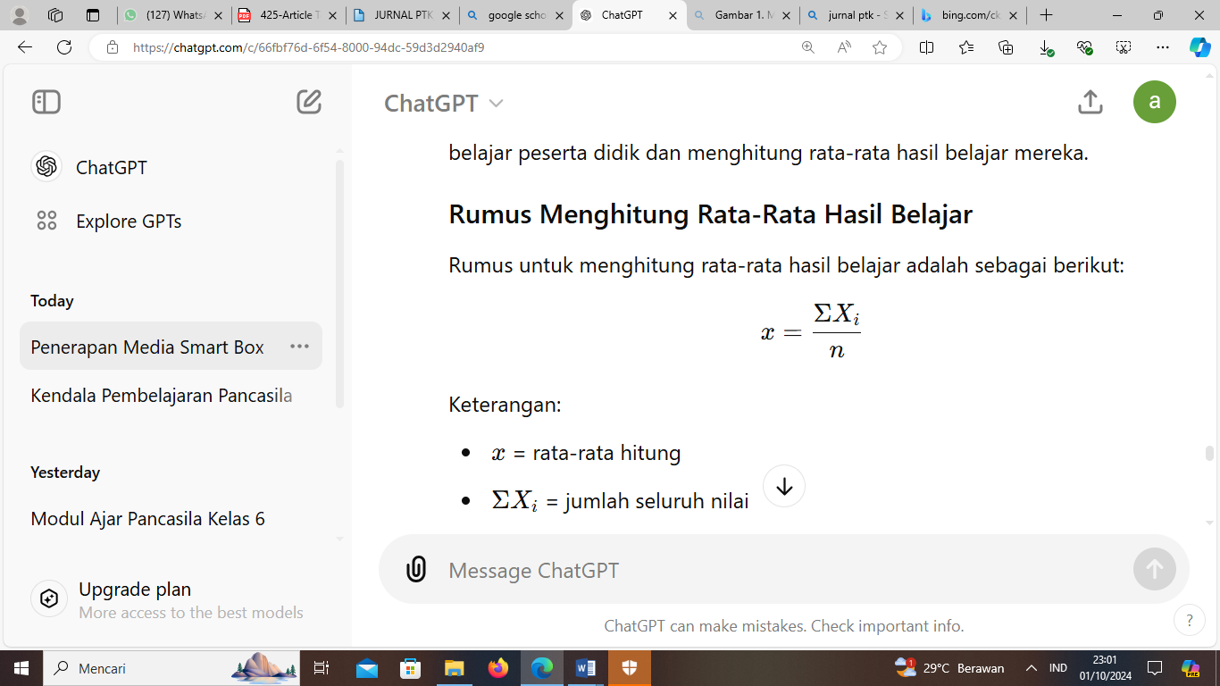

Keterangan:

* x = rata-rata hitung
* ΣXi ​ = jumlah seluruh nilai
* n = jumlah data

Untuk menghitung persentase ketuntasan belajar siswa, digunakan rumus berikut:

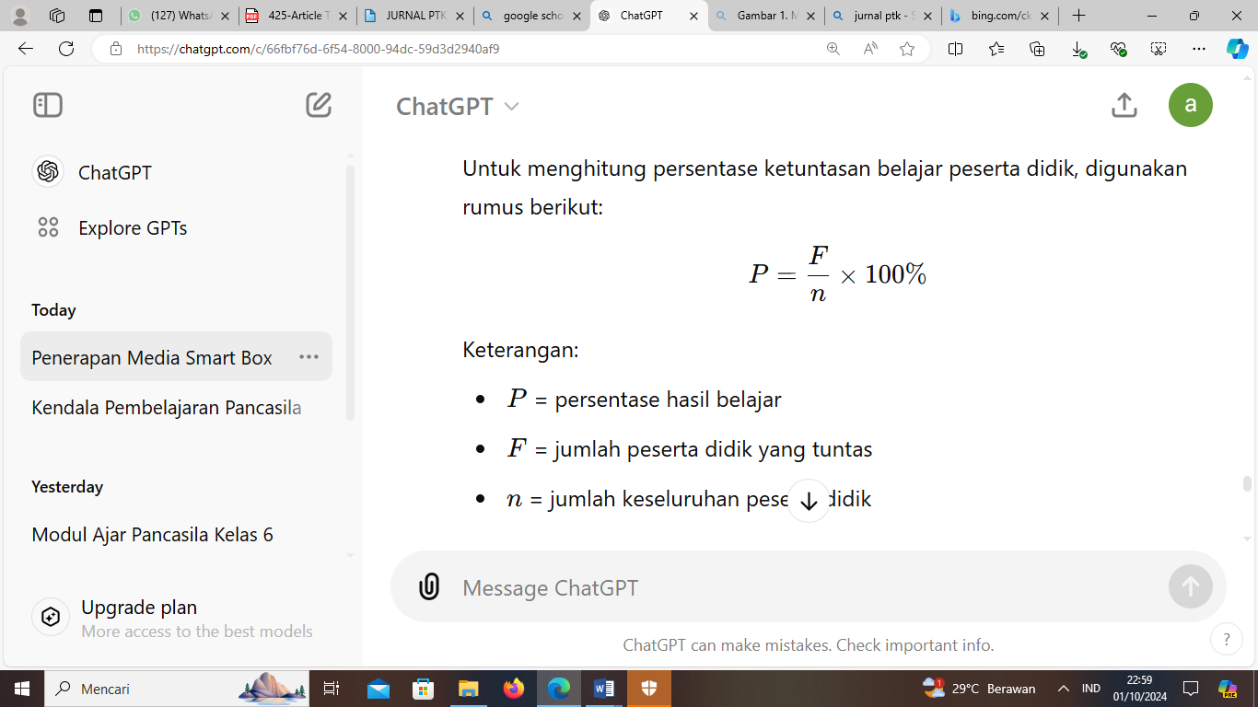

Keterangan:

* P = persentase hasil belajar
* F = jumlah peserta didik yang tuntas
* n = jumlah keseluruhan peserta didik

Selanjutnya, pengkategorian persentase ketuntasan belajar didasarkan pada hasil persentase yang diperoleh, seperti yang ditampilkan dalam tabel berikut:

Tabel 2. Kriteria Presentase Ketuntasan

|  |  |
| --- | --- |
| **Presentase Ketuntasan** | **Kategori** |
| 85% | Sangat Tinggi |
| 64% - 84 % | Tinggi |
| 46% - 64 % | Sedang |
| 26% - 44 % | Rendah |
| 25 % | Sangat Rendah |

Untuk memastikan validitas data, peneliti menggunakan triangulasi dan pendapat ahli. Triangulasi dilakukan dengan menggabungkan analisis literatur yang mencakup artikel dan jurnal penelitian terkait pembelajaran dengan menggunakan *smart box*, serta melakukan wawancara dengan guru kelas mengenai penggunaan media pembelajaran tersebut. Sementara itu, expert opinion diperoleh melalui saran dan masukan dari ahli, yaitu dosen pembimbing, yang memberikan panduan serta validasi terhadap temuan dan metode penelitian.

# HASIL DAN PEMBAHASAN

***Pra-Siklus***

Hasil wawancara dengan guru kelas VI SDN Pakis V Surabaya menunjukkan adanya tantangan dalam pembelajaran, terutama yang berkaitan dengan keterbatasan media pembelajaran yang digunakan dalam mata pelajaran Pendidikan Pancasila. Penggunaan media yang kurang inovatif berdampak pada rendahnya antusiasme siswa, yang berimbas pada hasil belajar mereka. Berdasarkan data nilai yang disampaikan oleh guru, Kriteria Ketercapaian Tujuan Pembelajaran (KKTP) yang ditetapkan adalah 75, tetapi belum tercapai. Dari 27 peserta didik, 10 siswa (36%) dinyatakan belum tuntas. Rata-rata nilai kelas adalah 79, dengan kategori sedang (persentase 64%), skor tertinggi mencapai 90, dan skor terendah 74.

Data yang diperoleh menunjukan bahwa penggunaan media pembelajaran yang ada saat ini tidak efektif dalam meningkatkan motivasi dan hasil belajar. Keterbatasan media yang digunakan menyebabkan siswa kurang aktif dalam berpartisipasi dalam pembelajaran. Ini menjadi landasan penting bagi peneliti untuk menerapkan media yang lebih inovatif, seperti smart box, dalam siklus selanjutnya guna menciptakan antusiasme dan hasil belajar siswa.

***Siklus 1***

Pada siklus pertama, peneliti melaksanakan beberapa tahapan penting dalam penerapan media smart box. Pertama, peneliti merancang desain dan menentukan materi yang akan digunakan dalam media smart box. Selanjutnya, peneliti membuat media tersebut, menetapkan tujuan pembelajaran, menyusun modul ajar, serta merencanakan keseluruhan proses pembelajaran. Selain itu, peneliti juga menyiapkan instrumen untuk guru dalam tahap perencanaan dan pelaksanaan, menyusun Lembar Kerja Peserta Didik (LKPD), dan menyiapkan instrumen evaluasi untuk peserta didik.

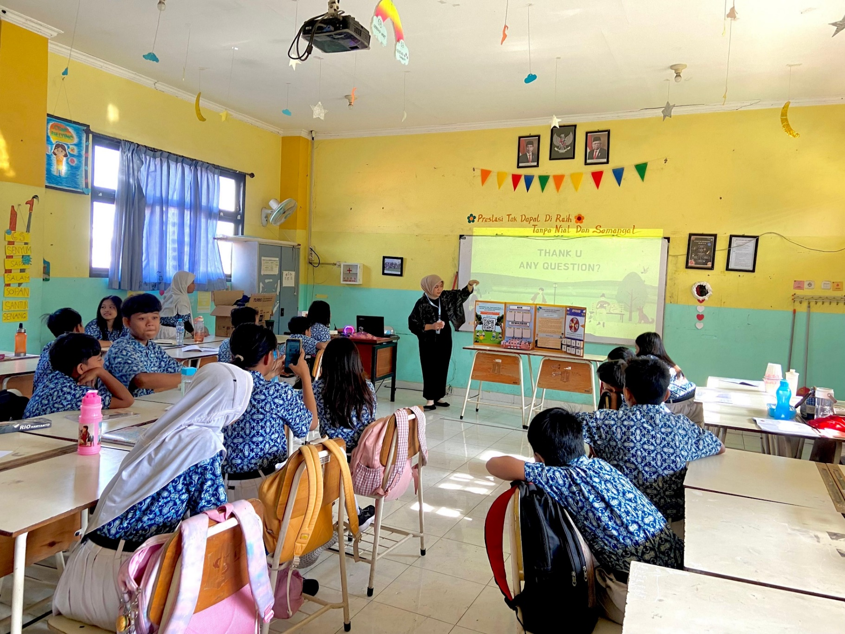

Gambar 2. Media Smart Box

Kegiatan pembelajaran dilaksanakan pada tanggal 27 Agustus 2024 dengan durasi 2 jam pembelajaran (2x35 menit). Pembelajaran dilakukan sesuai dengan modul ajar yang telah disiapkan menggunakan model pembelajaran *Kooperatif Learning*. Penerapan media smart box dilakukan dengan cara memindai barcode yang terdapat pada media tersebut. Setelah itu, siswa membaca dan menonton video pembelajaran yang tersedia. Selanjutnya, siswa dibagi ke dalam kelompok, dan setiap kelompok bergiliran untuk mencoba permainan yang ada di media smart box dengan bimbingan dari guru.

Pada siklus pertama, media smart box mulai diterapkan. Observasi menunjukan keterlibatan siswa dalaam pembelajaran 60%. Meskipun ada beberapa kendala dalam penggunaan media, antusiasme siswa tetap terlihat. Hasil tes kognitif menunjukkan bahwa hanya 55% siswa yang mencapai ketuntasan belajar. Rata-rata nilai kelas adalah 76, dengan skor tertinggi 88 dan skor terendah 70.

Pada siklus ini, meskipun ada peningkatan dalam keterlibatan siswa, hasil belajar masih belum memuaskan. Kendala yang muncul antara lain kurangnya pemahaman siswa terhadap penggunaan smart box dan instruksi belum optimal dari guru. Meskipin antusiasme siswa meningkat, hal ini belum diikuti dengan hasil belajar yang signifikan. Oleh karena itu, diperlukan perbaikan dalam pengajaran dan penjelasan mengenai penggunaan media smart box untuk siklus berikutnya.

***Siklus II***

Peneliti menuntukan tujuan pembelajaran, menyusun modul ajar, serta merencanakan proses pembelajaran secara keseluruhan. Selain itu, peneliti juga menyiapkan instrumen untuk guru dalam tahap perencanaan dan pelaksanaan, menyusun Lembar Kerja Peserta Didik (LKPD), serta menyiapkan instrumen evaluasi untuk siswa. Siklus II dilaksanakan pada tanggal 3 September 2024 dengan durasi 2 jam pembelajaran (2x35 menit). Pembelajaran dilakukan sesuai dengan modul ajar yang telah disiapkan dengan menggunakan model pembelajaran *Kooperatif Learning*. Penerapan media smart box dilakukan dengan memindai barcode yang terdapat pada media tersebut. Setelah itu, siswa membaca dan menonton video pembelajaran yang tersedia. Kemudian, siswa dibagi ke dalam kelompok, dan setiap kelompok bergiliran untuk mencoba permainan yang ada di media smart box dengan bimbingan dari guru.

Setelah perbaikan dilakukan pada siklus II, hasil obervasi menunjukan peningkatan keterlibatan siswa menjadi 75%. Guru memberikan penjelasan lebih mendalam dan mengoptimalkan interaksi selama pembelajaran. Hasil tes pada siklus ini menunjukkan bahwa 70% siswa telah mencapai ketuntasan belajar. Rata-rata nilai kelas meningkat menjadi 82, dengan skor tertinggi 92 dan skor terendah 75.

Peningkatan keterlibatan dan hasil belajar pada siklus II menunjukan efektivitas penggunaan media smar box. Dengan perbaikan dalam pengajaran dan penjelasan yang lebih jelas, siswa mulai memahami materi dengan baik. Walaupun masih terdapat siswa yang belum mencapai ketuntasan, hasil ini menunjukan bahwa media pembelajaran inivatif mampu meningkatkan pemahaman siswa secara menyeluruh.

***Hasil Tes Kognitif***

Berikut adalah Gambar 3 yang menunjukkan grafik ketuntasan hasil belajar kognitif pra-siklus, siklus I, dan siklus II.

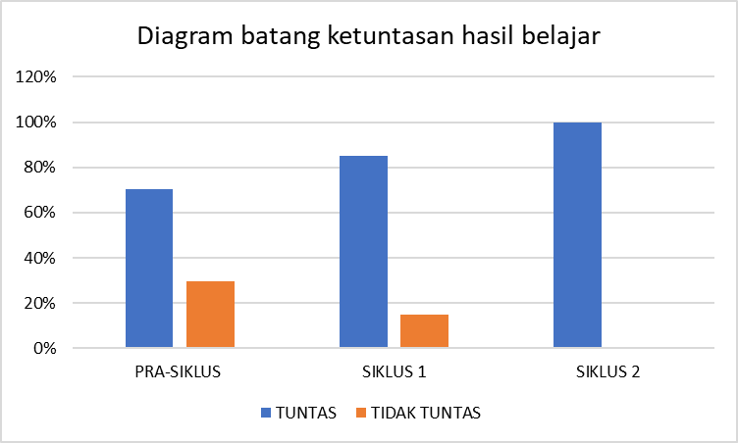

Gambar 3. Grafik Persentase Ketuntasan Hasil Belajar

Berdasarkan nilai siswa pada pra-siklus, rata-rata nilai yang diperoleh adalah 78,33, dengan persentase ketuntasan belajar sebesar 70,37% (19 dari 27 siswa mencapai nilai ≥ 75). Meskipun sebagian besar siswa telah memenuhi kriteria ketuntasan, masih terdapat 8 siswa yang belum tuntas. Hal ini menunjukan adanya kekurangan dalam media atau metode yang digunakan, sehingga pembelajaran belum optimal.

Pada siklus I, setelah penerappan media smart box yang inovatif, rata – rata nilai siswa meningkat menjadi 80.67, dengan presentase ketuntasaan mencapai 85.19%. Peningkatan ini menunjukan bahwa penggunanan smart box dalam pembelajaran berkontribusi terhadap peningkatan pemahaman kognitif siswa. Triangulasi data melalui observasi guru, evaluasi siswa, dan wawancara mengonfirmasi bahwa suasana belajar menjadi lebih interaktif dan menarik, yang di dukung oleh temuan penelitian sebelumnya mengenai media interaktif yang meningkatkan hasil belajar kognitif (Rahayuningsih et al., 2019; Kusumaningrum et al., 2021).

Pada siklus II, hasil belajar siswa mengalami peningkatan dengan rata-rata nilai mencapai 85,07 dan persentase ketuntasan sebesar 100%. Seluruh siswa berhasil mencapai nilai diatas kriteria ketuntasan, yang mengindikasi bahwa media smart box berhasil meningkat keterlibatan dan pemahaman siswa. Hasil ini sejalan dengan penelitian **Basori (2020)**, yang menunjukkan bahwa media berbasis teknologi seperti smart box dapat meningkatkan konsentrasi dan antusiasme belajar siswa.

***Pembahasan***

Berdasarkan hasil diatas, terlihat bahwa media smart box memberikan dampak positif pada peningkatan hasil belajar siswa. Peningkatan dari pra-siklus ke siklus I dan kemudian ke siklus II mengindikasikan efektivitas media dalam meningkatkan aspek kognitif siswa melalui pendekatan yang lebih interaktif dan menyenangkan. Hal ini sejalan dengan penelitian Puspitasari (2019), yang menunjukkan bahwa media pembelajaran interaktif seperti smart box dapat menciptakan suasana belajar yang menyenangkan, sehingga siswa dapat lebih fokus dan memahami materi dengan lebih baik.

Refleksi siklus I menunjukan beberapa kendala teknis, seperti kesulitan dalam menscan barcode siswa. Namun, kendala ini berhasil diatasi pada siklus II dengan memberikan instruksi yang lebih jelas dan melibatkan siswa secara aktif dalam proses pembelajaran. Peningkatan pemahaman siswa tercermin dalam nilai yang mengalami kenaikan, baik secara individi maupun kelompok.

Penggunaan media pembelajaran seperti smart box juga mendukung pembelajaran kooperatif learning, yang membantu mengembangkan ketrampilan berfikir kritis dan pemecahan masalah melalui kerja sama kelompok. Hal ini sejalan dengan penelitian sebelumnya oleh Harnanto (2021), yang menekankan pentingnya penggunaan media yang dapat memfasilitasi kolaborasi antar siswa serta mendorong mereka untuk berpikir kritis dan saling berinteraksi dalam proses pembelajaran. Melalui pembelajaran kooperatif, siswa diajak untuk bekerja bersama dalam menyelesaikan tugas-tugas yang diberikan, yang dapat meningkatkan pemahaman mereka terhadap materi serta kemampuan bekerja dalam tim.

Berdasarkan hasil penelitian, terdapat peningkatan hasil belajar siswa kelas VI B SDN Pakis V Surabaya. Persentase ketuntasan belajar menunjukkan hasil yang lebih baik setelah penerapan media smart box dibandingkan sebelumnya pada materi hak dan kewajiban, baik di rumah maupun di sekolah. Oleh karena itu, peneliti menyimpulkan bahwa penerapan media smart box efektif dalam meningkatkan hasil belajar siswa kelas VI SD mengenai materi hak dan kewajiban. Peningkatan ini juga terlihat dari kemampuan siswa dalam memahami materi, serta antusiasme dan motivasi belajar yang meningkat berkat penggunaan media smart box. Hal ini menunjukkan bahwa media pembelajaran yang inovatif dapat berperan penting dalam menciptakan pengalaman belajar yang lebih menyenangkan dan efektif bagi siswa.

# KESIMPULAN

# Berdasarkan temuan peneliti bahwa penerapan media smart box terbukti efektif dalam meningkatkan hasil belajar siswa pada materi hak dan kewajiban kelas VI B SDN Pakis V Surabaya. Berdasarkan data yang diperoleh, terdapat peningkatkan yang signifikan pada rata – rata nilai siswa dari pra siklus hingga siklus II, di mana rata – rata meningkatkan dari 78,33 pada pra siklus, menjadi 80,67 pada siklus I, dan mencapai 85,07 pada siklus II. Persentase ketuntasan belajar juga meningkatkan dari 70,37% pada pra siklus, menjadi 85,19% pada siklus I, dan mencapai 100% pada siklus II. Hasil ini menunjukkan bahwa media smart box berdampak positif pada pemahaman siswa, menciptakan suasana belajar yang lebih interaktif dan menarik, serta meningkatkan keterlibatan siswa dalam proses pembelajaran. Dengan pembelajaran berbasis teknologi ini, siswa menjadi lebih antusias, fokus, dan mampu mengembangkan keterampilan berpikir kritis. Secara keseluruhan, penggunaan media smart box sejalan dengan teori dan penelitian sebelumnya yang menunjukkan bahwa media pembelajaran interaktif dan berbasis teknologi dapat meningkatkan hasil belajar serta keterlibatan siswa dalam proses belajar-mengajar.

# DAFTAR PUSTAKA

Ilhami, A. (2022, Desember). IMPLIKASI TEORI PERKEMBANGAN KOGNITIF PIAGET PADA ANAK USIA SEKOLAH DASAR DALAM PEMBELAJARAN BAHASA INDONESIA. *Jurnal IlmiahPendidikan Dasar, Volume 07*.

JAYAWARDANA1, H. (2020, September). Inovasi Pembelajaran Biologi di Era Revolusi Industri 4.0. *Prosiding Seminar Nasional Biologi di Era Pandemi COVID-19*.

Moto, M. M. (2019). Pengaruh Penggunaan Media Pembelajaran dalam Dunia Pendidikan. *Indonesian Journal of Primary Education, Vol. 3, No. 1*.

Nurrita, T. (2018). Pengembangan media pembelajaran untuk meningkatkan hasil belajar siswa. *Jurnal misykat, 3(1)*.

Nurseto, T. (2011, April). MEMBUAT MEDIA PEMBELAJARAN YANG MENARIK. *Jurnal Ekonomi & Pendidikan, Volume 8 Nomor 1*.

Qondias, D. A. (2016). Pengembangan Media Pembelajaran Tematik Berbasis Mind Maping Sd Kelas Iii Kabupaten Ngada Flores. *JPI (Jurnal Pendidikan Indonesia), 5(2),*.

Ratminingsih, N. M. (2016). Efektivitas media audio pembelajaran bahasa Inggris berbasis lagu kreasi di kelas lima sekolah dasar. *JPI (Jurnal Pendidikan Indonesia),, 5(1)*.

Sitepu, T. E.-a. (2023). Pendekatan Kontekstual dalam Meningkatkan Pembelajaran PPKn di Sekolah Dasar. *Jurnal Basicedu, 7(1)*.

Siti Aminah1, E. Y. (2024, Agustus). Pengembangan Media Smart boxUntuk Meningkatkan Hasil Belajar Siswa Pada Mata Pelajaran Ilmu Pengetahuan Sosial di Madrasah Ibtidaiyah. *Jurnal Kependidikan, Vol.13*.

Wicaksono, D. &. (2019). Upaya Meningkatkan Hasil Belajar Peserta Didik Melalui Penerapan Model Pembelajaran Berbasis Masalah di Kelas IV Sekolah Dasar Muhammadiyah 12 Pamulang, Banten. *Jurnal Holistika, 3(2)*.